Praktikum 1: Machine Learning – Instalasi Jupyter Notebook
Muhammad Shiddiq 1 - 0110222199 ¹
¹ Teknik Informatika, STT Terpadu Nurul Fikri, Depok

E-mail: muhammadshiddiq785@gmail.com

Abstract: Materi ini berfokus pada pengenalan penggunaan Jupyter Notebook sebagai sarana praktikum dalam pembelajaran machine learning. Jupyter Notebook dipilih karena mendukung penulisan kode, visualisasi, serta catatan penjelasan dalam satu media interaktif. Pembahasan mencakup proses instalasi, pengaturan awal, hingga pengenalan fitur-fitur dasar yang sering digunakan dalam eksperimen data. Melalui praktikum, peserta dilatih untuk membaca dataset, melakukan manipulasi data sederhana, dan mengeksekusi program Python sebagai langkah awal memahami alur kerja analisis data. Dengan dasar ini, peserta diharapkan mampu membangun keterampilan awal untuk melanjutkan eksplorasi lebih lanjut di bidang machine learning.
1. Praktek – Instalasi Jupyter Notebook
1.1 Langkah 1 – Membuka CMD
Langkah pertama untuk menginstall jupyter notebook yaitu dengan membuka CMD (Command Prompt), dengan cara mencari di bilah search dengan mengetik “CMD” lalu enter.
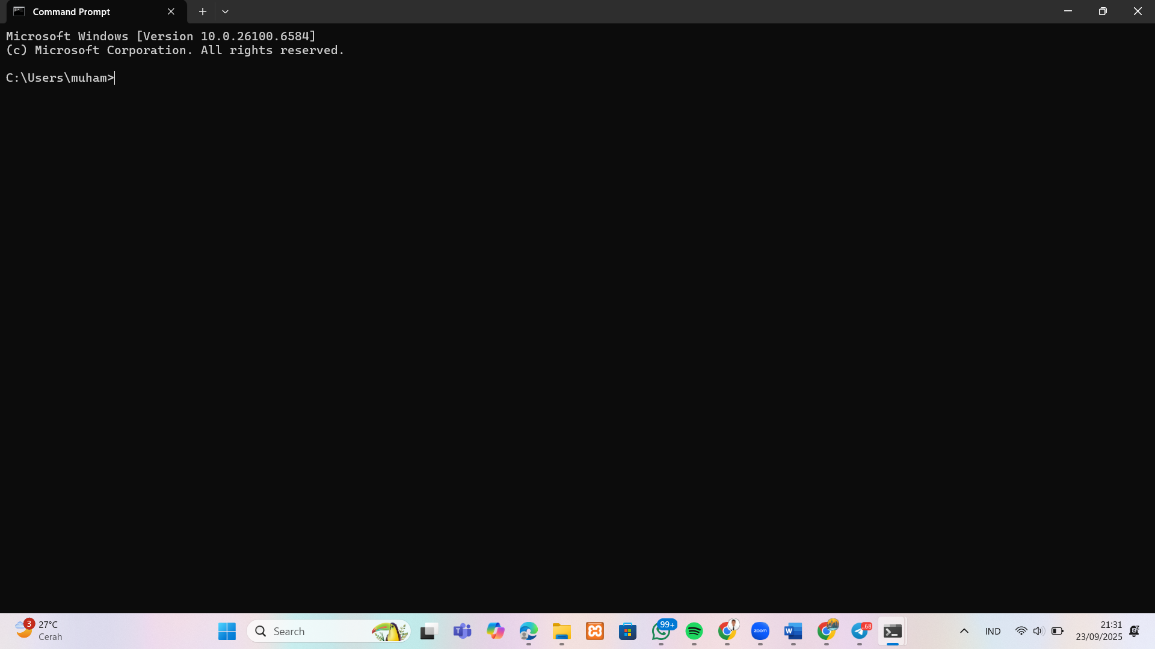
Gambar 1. Membuka CMD (Command Prompt).

  - Langkah 2 – Mengecek versi python
Sebelum lanjut ke praktikum kita harus memastikan bahwa kita memiliki bahasa pemograman python dan versi yang kita gunakan lebih tinggi dari 3.8.0 agar praktikum bisa lebih lancar dan maksimal, dengan mengetik perintah berikut “python –version”.
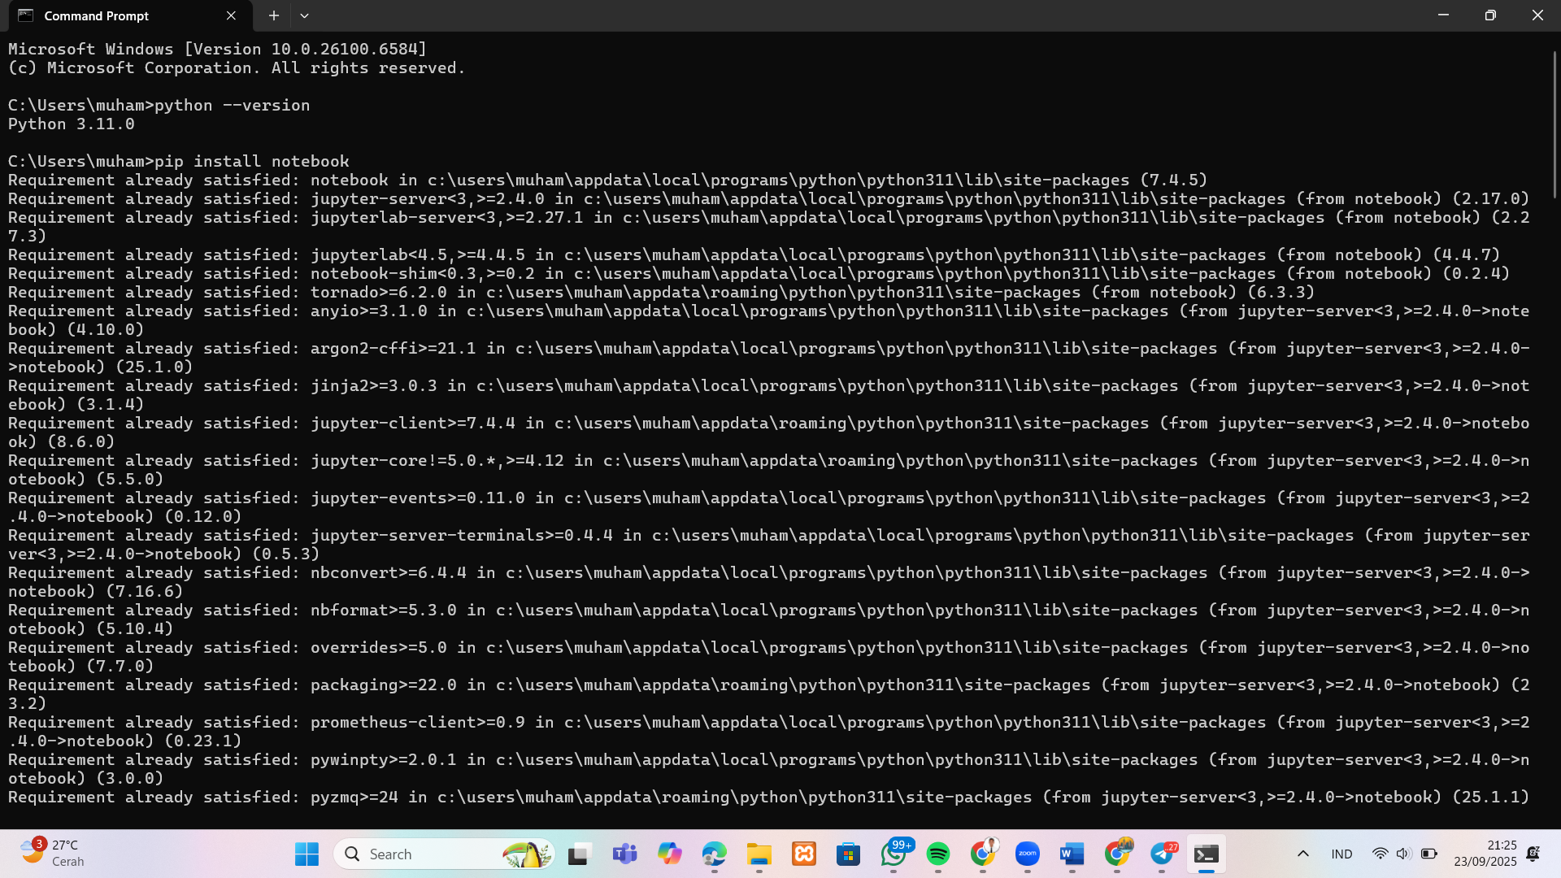
Gambar 2. Mengecek versi dari python, dalam kasus saya disini saya sudah memiliki bahasa pemograman python di laptop saya, sehingga saya tidak harus mendownload ulang, dan versi python yang saya miliki sudah melebihi versi seperti intruksi yaitu diatas 3.8.0.

  - Langkah 3 – Menginstall Notebook
Selanjutnya kita menginstall notebook dengan perintah “pip install notebook”.

Gambar 3. Menginstall notebook.

  - Langkah 4 – Membuka Jupyter Notebook
Langkah Terakhir disini membuka jupyter notebook dengan perintah “jupyter notebook”. Pada kasus saya dibawah ini dikatakan bahwa saya belum memiliki jupyter di internal maupun di ekternal, maka dari itu saya tidak langsung dialihkan ke halaman jupyter notebook yang ada di browser.
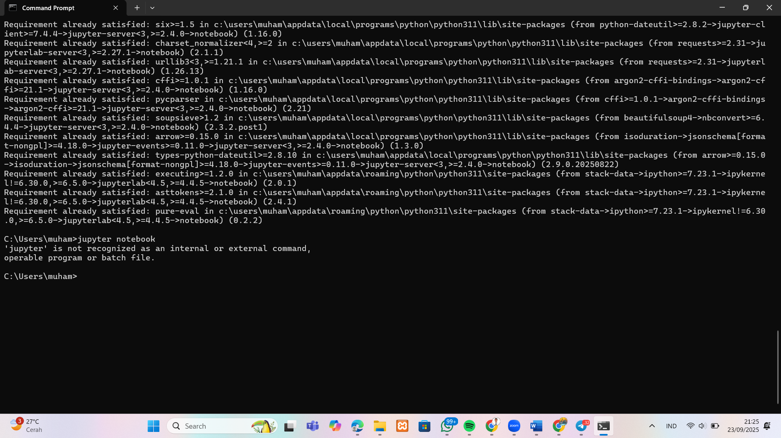
Gambar 4. Membuka jupyter notebook, namun errorr yang di karenakan saya tidak memiliki jupyter di internal atau di eksternal laptop saya.
Dikarenakan saya tidak bisa menggunakan jupyter notebook maka untuk praktikum nya saya menggunakan google colab.
2. Praktikum 1 – Merapihkan file dan Membaca dataset
Praktikum 1 ini akan mempraktekan cara merapihkan file dan membaca dataset, terdapat 2 dataset yang akan di praktikumkan namun akan di bagi menjadi 2 bagian yaitu praktikum dikelas dan juga praktikum mandiri untuk latihan dirumah.
2.1 Praktikum 1 dikelas – Machine Learning
2.1.1 Membuat folder
Langkah pertama kita harus membuat folder yang terstruktur dan juga rapih.

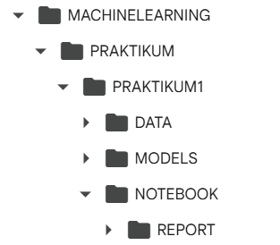
Gambar 5. Membuat folder di google drive, agar mudah untuk diakses.

2.1.2 Membuat file notebook google colab
Selanjutnya membuat file google colab untuk tools praktikum.

Gambar 6. Membuat file google colab

2.1.2 Meng import library pandas
Selanjutnya meng import library pandas dengan perintah “import pandas as pd”. Pandas adalah perpustakaan Python sumber terbuka yang banyak digunakan untuk analisis dan manipulasi data. Perpustakaan ini menyediakan struktur data yang kuat dan fleksibel, terutama Series dan DataFrame, yang dirancang untuk menangani data terstruktur dengan efisien.
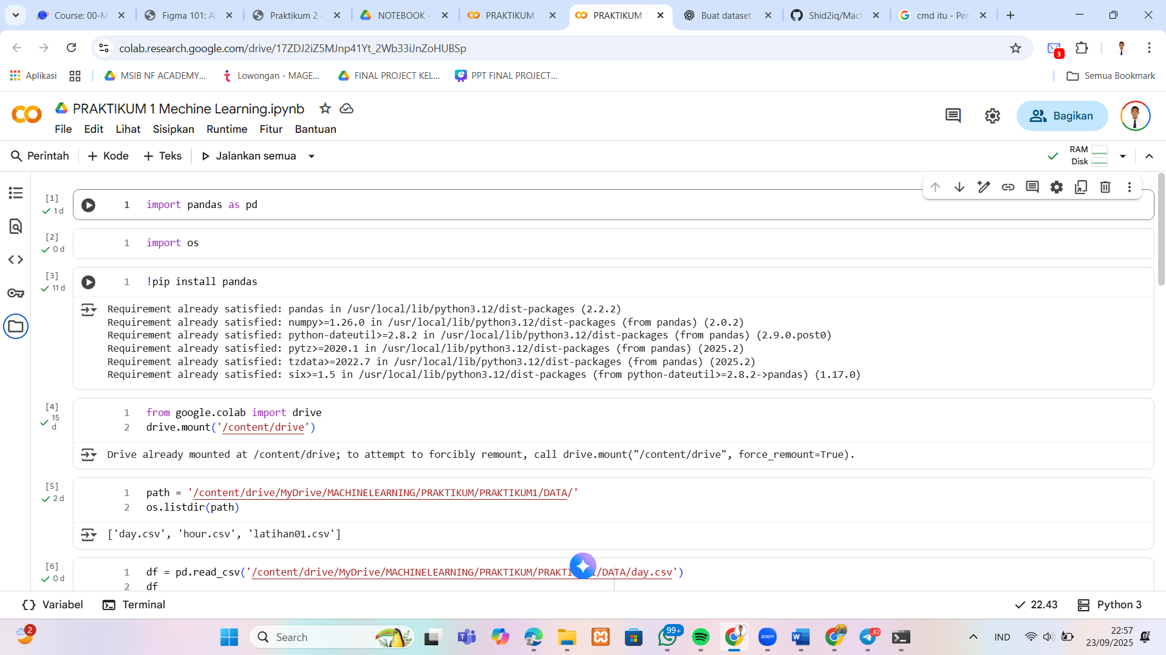
Gambar 7. Mengimport library pandas

2.1.3 Meng import modul os
Selanjutnya meng import modul os dengan perintah “import os”. import os dalam Python adalah pernyataan yang digunakan untuk mengimpor modul os, sebuah modul bawaan Python yang menyediakan fungsi untuk berinteraksi langsung dengan sistem operasi. Modul os memungkinkan programmer untuk melakukan tugas-tugas yang bergantung pada sistem operasi, seperti mengakses dan memanipulasi file dan direktori, menjalankan perintah sistem, serta bekerja dengan variabel lingkungan.

Gambar 8. Mengimport modul os

2.1.4 Meng install pandas
Selanjutnya meng install library pandas dengan perintah “!pip install pandas”.

Gambar 8. Meng install pandas

2.1.5 Menghubungkan google colab dengan google drive
Selanjutnya menghubungkan google colab dengan google drive menggunakan perintah
“From google.colab import drive
Drive,mount(‘/content/drive’)”.

Gambar 9. Menghubungkan google colab dengan google drive

2.1.6 Membuat path
Selanjutnya membuat path di google colab agar dapat membaca jalur folder yang ada di google drive menggunakan perintah
“path = '/content/drive/MyDrive/MACHINELEARNING/PRAKTIKUM/PRAKTIKUM1/DATA/'
os.listdir(path)”

Gambar 10. Membuat path

2.1.7 Membaca dataset
Selanjutnya membaca dataset day.csv yang ada di google drive menggunakan perintah
“df = pd.read_csv('/content/drive/MyDrive/MACHINELEARNING/PRAKTIKUM/PRAKTIKUM1/DATA/day.csv')
df”

Gambar 11. Membaca dataset day.csv

Tabel 1. Berikut adalah hasil dataset yang telah dibaca, yaitu day.csv.
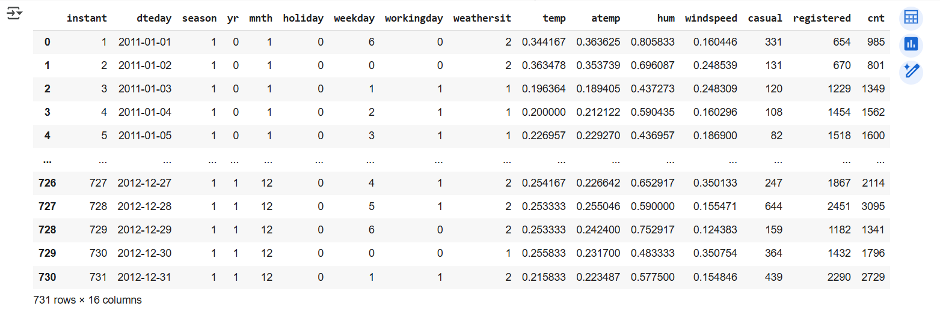

2.1.8 Mengecek informasi dataset
Selanjutnya mengecek informasi dataset yang dibaca, dari total, jumlah kolum, missing value, dan type data menggunakan perintah
“df.info()”
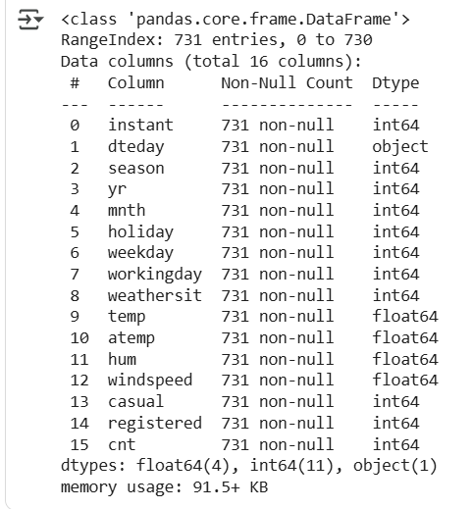
Gambar 12. Mengecek informasi dataset day.csv

2.2 Praktikum 1 Mandiri – Machine Learning
2.2.1 Membuat file baru notebook google colab
Selanjutnya membuat file google colab untuk tools praktikum.

Gambar 13. Membuat file google colab baru

2.2.2 Meng import library pandas
Selanjutnya meng import library pandas dengan perintah “import pandas as pd”. Pandas adalah perpustakaan Python sumber terbuka yang banyak digunakan untuk analisis dan manipulasi data. Perpustakaan ini menyediakan struktur data yang kuat dan fleksibel, terutama Series dan DataFrame, yang dirancang untuk menangani data terstruktur dengan efisien.

Gambar 14. Mengimport library pandas

2.2.3 Meng import modul os
Selanjutnya meng import modul os dengan perintah “import os”. import os dalam Python adalah pernyataan yang digunakan untuk mengimpor modul os, sebuah modul bawaan Python yang menyediakan fungsi untuk berinteraksi langsung dengan sistem operasi. Modul os memungkinkan programmer untuk melakukan tugas-tugas yang bergantung pada sistem operasi, seperti mengakses dan memanipulasi file dan direktori, menjalankan perintah sistem, serta bekerja dengan variabel lingkungan.

Gambar 15. Mengimport modul os

2.2.4 Meng install pandas
Selanjutnya meng install library pandas dengan perintah “!pip install pandas”.

Gambar 16. Meng install pandas

2.2.5 Menghubungkan google colab dengan google drive
Selanjutnya menghubungkan google colab dengan google drive menggunakan perintah
“From google.colab import drive
Drive,mount(‘/content/drive’)”.

Gambar 17. Menghubungkan google colab dengan google drive

2.2.6 Membuat path
Selanjutnya membuat path di google colab agar dapat membaca jalur folder yang ada di google drive menggunakan perintah
“path = '/content/drive/MyDrive/MACHINELEARNING/PRAKTIKUM/PRAKTIKUM1/DATA/'
os.listdir(path)”

Gambar 18. Membuat path

2.2.7 Membaca dataset
Selanjutnya membaca dataset hour.csv yang ada di google drive menggunakan perintah
“df = pd.read_csv('/content/drive/MyDrive/MACHINELEARNING/PRAKTIKUM/PRAKTIKUM1/DATA/hour.csv')
df”
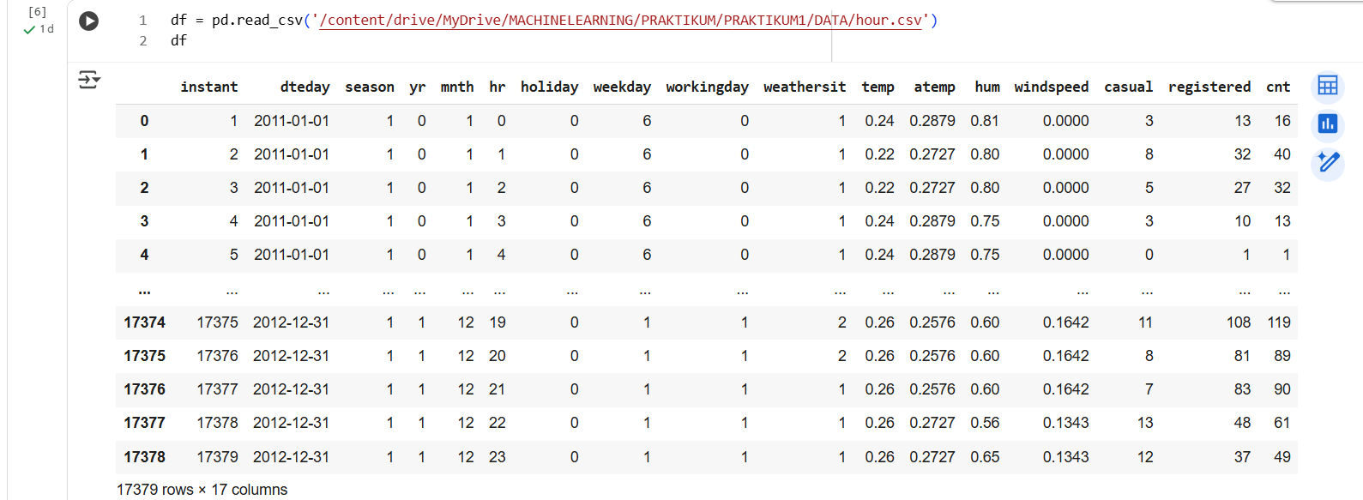
Gambar 19. Membaca dataset hour.csv

Tabel 2. Berikut adalah hasil dataset yang telah dibaca, yaitu hour.csv.



2.2.8 Mengecek informasi dataset
Selanjutnya mengecek informasi dataset yang dibaca, dari total, jumlah kolum, missing value, dan type data menggunakan perintah
“df.info()”
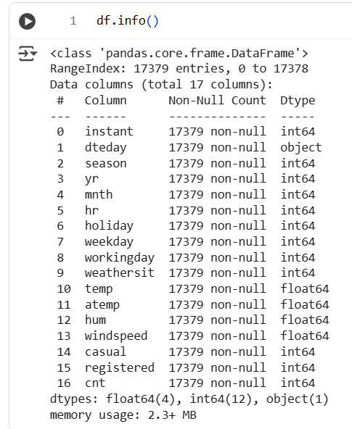
Gambar 20. Mengecek informasi dataset hour.csv

2.2.9 Membuat dataframe baru
Selanjutnya membuat dataframe (df1) baru dari dataset hour.csv, namun hanya membaca beberapa kolom, yaitu instant, dteday, season, temp, hum, windspeed menggunakan perintah
“df1 = df[['instant','dteday','season','temp','hum','windspeed']]
df1”
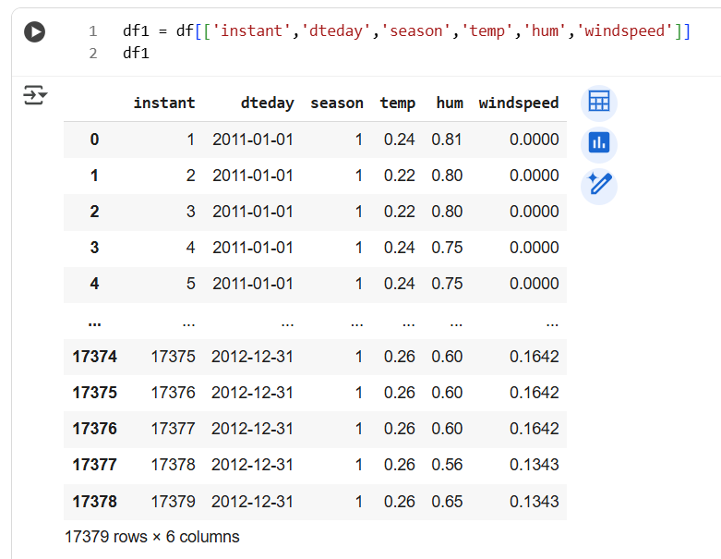
Gambar 21. Membaca dataset hour.csv

Tabel 3. Berikut adalah hasil dataframe baru yang telah dibuat dari dataset hour.csv.



2.2.10 Menyimpan dataframe baru menjadi dataset baru
Selanjutnya menyimpan dataframe baru menjadi dataset baru dengan nama latihan01,csv menggunakan perintah
“output_path = "/content/drive/MyDrive/MACHINELEARNING/PRAKTIKUM/PRAKTIKUM1/DATA/latihan01.csv"
df1.to_csv(output_path, index=False)

output_path”
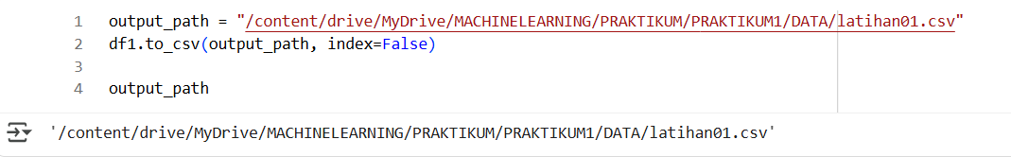
Gambar 22. Menyimpan dataframe baru menjadi dataset latihan01.csv

Referensi:
Kluyver, T., Ragan-Kelley, B., Pérez, F., Granger, B. E., Bussonnier, M., Frederic, J., Kelley, K., Hamrick, J. B., Grout, J., Corlay, S., Ivanov, P., Avila, D., Abdalla, S., & Willing, C. (2016). Jupyter Notebooks – a publishing format for reproducible computational workflows. Positioning and Power in Academic Publishing: Players, Agents and Agendas, 87–90. IOS Press. https://doi.org/10.3233/978-1-61499-649-1-87
Pedregosa, F., Varoquaux, G., Gramfort, A., Michel, V., Thirion, B., Grisel, O., Blondel, M., Prettenhofer, P., Weiss, R., Dubourg, V., Vanderplas, J., Passos, A., Cournapeau, D., Brucher, M., Perrot, M., & Duchesnay, É. (2011). Scikit-learn: Machine Learning in Python. Journal of Machine Learning Research, 12(85), 2825–2830. http://jmlr.org/papers/v12/pedregosa11a.html
Van Rossum, G., & Drake, F. L. (2009). Python 3 Reference Manual. CreateSpace Independent Publishing Platform.

